独创性和版权声明
- 作者在此声明所呈交报告系其独立或集体完成的作品（若与其他作者共同合作完成作品，则作者已获得其他所有合作作者的授权）。文中依法引用他人成果，均己做出明确标注并得到许可。报告内容未包含法律意义上己属于他人而未被他人授权使用的任何形式的研究和创作成果。
- 作者对稿件内容的真实性及思想观点负责，报告由作者自负文责。
- 作者保证报告不会侵犯第三人的任何权利和利益，包括但不限于他人的著作权、商业秘密。
- 该报告版权归深圳市技控时代科技有限公司和西门子（中国）有限公司共同所有。
- 作者提交该报告即表明同意上述声明。

报告标题 - 使用黑体16号字体并居中
（比如 LOGO! 在暖通控制系统中的试用报告）
作者名称 - 使用宋体10号字体并居中
公司名称 - 使用宋体10号字体并居中
以下内容的段落间隔均为1.5倍行距

摘要：概述本报告的主要内容，使用宋体10号字体
关键词：列出本报告中的关键词，使用宋体10号字体
（正文全部使用宋体11号字体）

一、应用简介
- 应用简述：包含该应用的领域，其产生的相关背景和当前的市场动态
- 公司介绍，包括公司的主要特色，主力产品以及发展概况。

二、应用说明
- 应用功能描述（请配合图片说明）
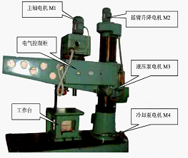
图1 xxx系统
- 工艺流程说明：（请配合图片或者流程图加以说明）
图2 xxx系统流程图

- 系统需要分析：结合该应用的特点阐述控制系统的基本要求，技术难点。分析如何采用西门子的LOGO! 产品实现这些需求，相比其他控制方案。选择LOGO! 产品可以带来的好处等。

三、应用的设计与实现
- 电气控制原理图说明（包括硬件配置以及安装图，如采用CAD绘制图请全部使用黑色线条，不接受彩色线条）
- I/O分配表（包含LOGO!所有输入输出的地址以及功能说明，如下图）
表1 HT200B型回转工作台输入输出信号表

I1 (230RCO) | 机床启动
I2 (230RCO) | 正向点动运行
I3 (230RCO) | 反向点动运行
I4 (230RCO) | 油泵停止
I5 (230RCO) | 正向机动进给
Q1 (230RCO) | 进给电机正向运行
Q2 (230RCO) | 进给电机反向运行
Q3 (230RCO) | 油泵电机运行
Q4 (230RCO) | 光学照明输出

- LOGO! 控制程序说明（务必保证阐述清晰明了，请参考样例文章格式）
- 应用设备图片展示（包括系统的整体图以及LOGO! 产品的局部特写图片，图片务必保证较高的清晰度）
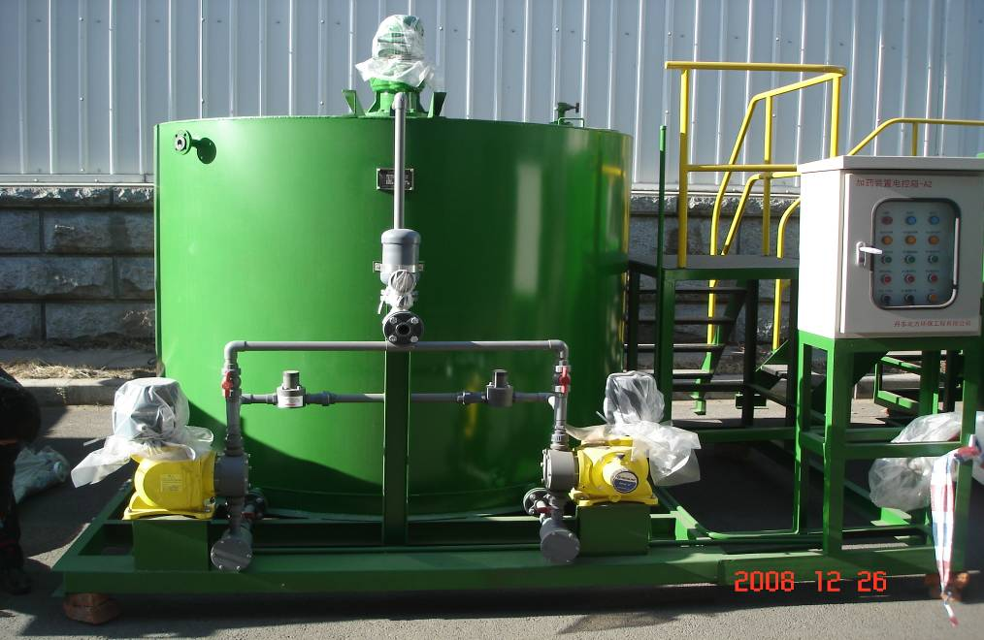
图x 系统整体图
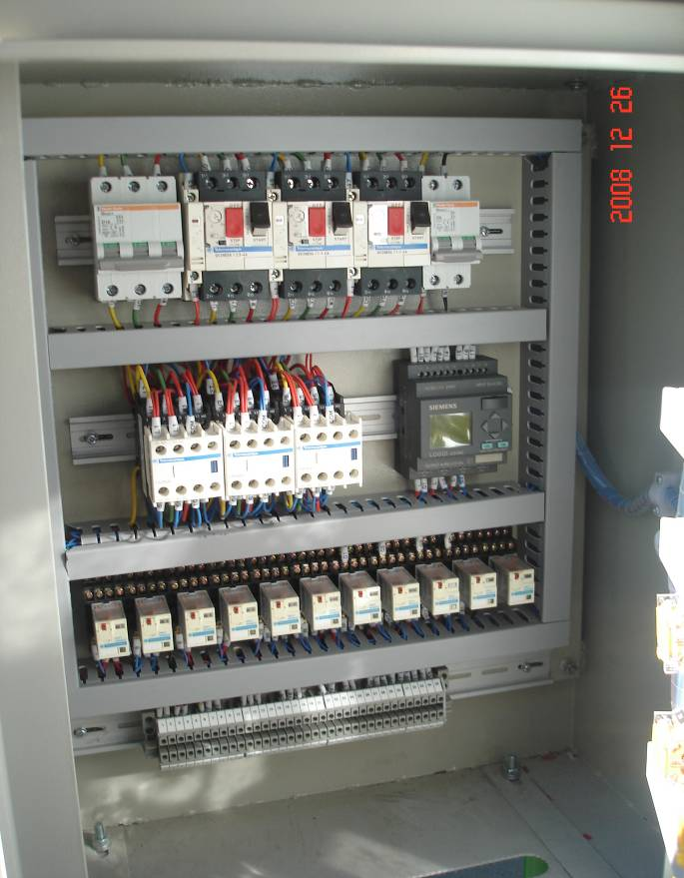
图x 电控柜内部结构图

四、应用体会
- 应用开发过程中使用西门子LOGO! 产品的体会，包括满意的地方，遇到的困难，解决的方案，对该产品的改进意见。
- 如果熟悉其它品牌的相应产品，可以与西门子LOGO!产品进行比较。
- 系统的投入时间，运行情况。

参考文献
[1] 参考文献内容：参考文献正文用宋体9号字体
[2] 参考文献内容：参考文献正文用宋体9号字体
[3] 参考文献内容：参考文献正文用宋体9号字体

作者简介
姓名（出生年-），性别，籍贯，学历，职称，公司名称，联系方式（请务必包括E-Mail与联系电话）

